2016年临床执业医师《代谢、内分泌系统》考试大纲
2016年临床执业医师《代谢、内分泌系统》考试大纲已经顺利公布，医学教育网搜集整理如下，请广大临床执业医师考生参考：
七、代谢、内分泌系统 | （一）内分泌及代谢疾病概述
七、代谢、内分泌系统 | 1.内分泌系统概述 | （1）概念  （2）内分泌系统、器官和组织  （3）内分泌器官的生理功能
七、代谢、内分泌系统 | 2.内分泌及代谢疾病 | （1）内分泌及代谢疾病常见临床表现  （2）内分泌疾病的功能状态  （3）内分泌疾病病因诊断、功能诊断和定位诊断  （4）内分泌及代谢疾病的治疗
七、代谢、内分泌系统 | （二）下丘脑-垂体病 | 垂体的解剖和生理
七、代谢、内分泌系统 | 1.垂体腺瘤 | 分类
七、代谢、内分泌系统 | 2.泌乳素瘤 | （1）临床表现  （2）诊断  （3）治疗
七、代谢、内分泌系统 | 3.生长激素分泌瘤 | （1）临床表现  （2）诊断  （3）治疗
七、代谢、内分泌系统 | 4.腺垂体功能减退症 | （1）病因  （2）临床表现  （3）诊断  （4）治疗
七、代谢、内分泌系统 | 5.中枢性尿崩症 | （1）病因  （2）临床表现  （3）诊断  （4）治疗
七、代谢、内分泌系统 | 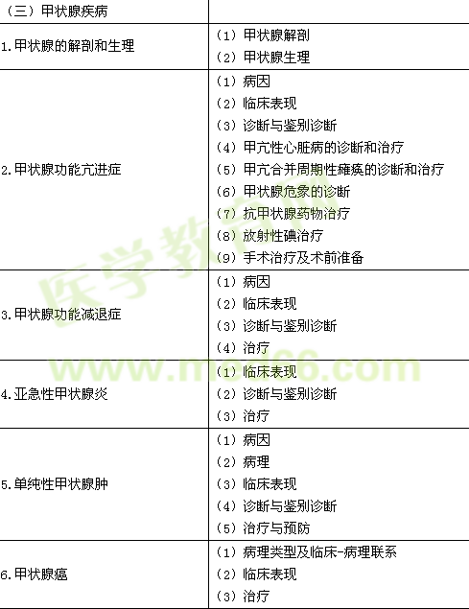
七、代谢、内分泌系统 | （四）甲状旁腺疾病 | 甲状旁腺的解剖和生理
七、代谢、内分泌系统 | 甲状旁腺功能亢进症 | （1）病因  （2）临床表现  （3）诊断  （4）治疗
七、代谢、内分泌系统 | （五）肾上腺疾病 | 肾上腺的解剖和生理
七、代谢、内分泌系统 | 1.库欣综合征 | （1）病因  （2）临床表现  （3）诊断  （4）治疗
七、代谢、内分泌系统 | 2.原发性醛固酮增多症 | （1）病因  （2）临床表现  （3）诊断  （4）治疗
七、代谢、内分泌系统 | 3.原发性慢性肾上腺皮质功能减退 | （1）病因  （2）临床表现  （3）诊断  （4）治疗  （5）肾上腺危象的治疗
七、代谢、内分泌系统 | 4.嗜铬细胞瘤 | （1）临床表现  （2）诊断  （3）治疗
七、代谢、内分泌系统 | （六）糖尿病与低血糖症 | 胰岛的解剖和生理
七、代谢、内分泌系统 | 1.糖尿病 | （1）定义  （2）临床表现  （3）诊断和分型  （4）糖尿病急性并发症  （5）糖尿病慢性并发症  （6）综合防治原则  （7）降血糖药物治疗  （8）胰岛素治疗和胰岛素类似物  （9）糖尿病筛查及预防
七、代谢、内分泌系统 | 2.低血糖症 | （1）病因  （2）临床表现  （3）诊断与鉴别诊断  （4）治疗
七、代谢、内分泌系统 | （七）痛风 | （1）临床表现  （2）诊断与鉴别诊断  （3）治疗
七、代谢、内分泌系统 | （八）水、电解质代谢和酸碱平衡失调 | 防治原则
七、代谢、内分泌系统 | 1.水和钠的代谢紊乱 | （1）病因和分类  （2）临床表现  （3）诊断  （4）治疗
七、代谢、内分泌系统 | 2.低钾血症 | （1）病因  （2）临床表现  （3）治疗
七、代谢、内分泌系统 | 3.高钾血症 | （1）病因  （2）诊断  （3）治疗
七、代谢、内分泌系统 | 4.代谢性酸中毒 | （1）病因  （2）临床表现  （3）诊断  （4）治疗
七、代谢、内分泌系统 | 5.代谢性碱中毒 | （1）病因  （2）临床表现  （3）诊断  （4）治疗

